深圳市光网视科技有限公司

产品规格书

16口万兆上联网管以太网交换机

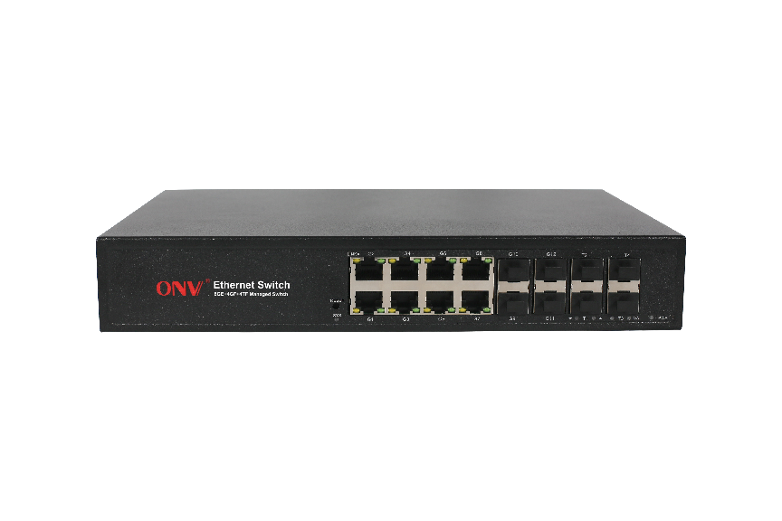
ONV56168FM

产品概述
ONV56168FM系列是ONV自主研发的万兆上联三层网管以太网光纤交换机，支持8个10/100/1000Base-T自适应RJ45端口+4个100/1000Base-X SFP光口插槽+4个1/10G 万兆SFP+光口插槽。所有端口支持线速转发。
ONV56168FM具备L3网管功能，支持IPV4/IPV6管理，支持动态路由转发，支持完备的安全防护机制、完善的ACL/QoS策略和丰富的VLAN功能，易于管理维护。支持多种网络冗余协议STP/RSTP/MSTP(<50ms)以及（ITU-T G.8032）ERPS(<20ms)提升链路备份和网路可靠性，当单向网络故障时，可以迅速恢复通信，保证重要应用的不间断通讯。根据实际应用需要，通过Web、CLI、SNMP、Telnet等网管方式，进行端口管理，路由地址管理，端口流量控制，VLAN划分，IGMP、安全策略等多种应用业务配置。满足高密度的网络应用环境，适合酒店、校园、园区、商超、景区、医院、银行等SMB中小型场景组建经济、高效、可靠的通信网络。

产品特点
- 千兆接入，光口上行
- 全系列支持“千兆以太网口+万兆光口”组合，方便用户灵活组网，满足各种场景组网需求；
- 所有端口支持无阻塞线速转发，传输更流畅。
- 支持IEEE 802.3x全双工流控和Backpressure半双工流控。

- 强大业务处理能力
- 支持IEEE 802.1Q VLAN，用户可以按需求灵活划分VLAN，支持Voice VLAN,支持QinQ配置。
- 支持QoS，支持基于端口、基于802.1P和基于DSCP的三种优先级模式和Equ、SP、WRR、SP+WRR四种队列调度算法。
- 支持ACL，通过配置匹配规则、处理操作以及时间权限来实现对数据包的过滤，提供灵活的安全访问控制策略。
- 支持IGMP V1/V2/V3组播协议，支持IGMP Snooping，满足多终端高清视频监控和视频会议接入需求。
- 支持工业快速环网ERPS和STP/RSTP/MSTP生产树协议，消除二层环路、实现链路备份。
- 支持静态汇聚和动态汇聚，有效增加链路带宽，实现负载均衡、链路备份，提高链路可靠性。

- 完备的安全防护机制
- 支持802.1X认证，为局域网计算机提供认证功能，并根据认证结果对受控端口的授权状态进行控制。
- 支持端口隔离。
- 支持端口广播风暴抑制。
- 支持端口+MAC绑定，IP+MAC+端口绑定功能。

- 设备稳定可靠
◇ 主机低功耗，镀锌钢材金属外壳，散热优良，保证产品稳定运行。
◇ 采用ONV自主研发的电源，高冗余设计，提供长久稳定电力输出。
◇ 设备满足国家CCC标准，完全符合CE、FCC、RoHS安规要求，使用安全可靠。
◇ 用户可通过电源指示灯(PWR)、系统运行指示灯（SYS）、端口状态指示灯（Link，L/A）、轻松了解设备工作状态。

- 轻松的运维管理
◇ 支持Web网管、CLI命令行（Console，Telnet）、SNMP（V1/V2/V3）、Telnet等多样化的管理和维护方式。
◇ 支持HTTPS、SSLV3、SSHV1/V2等加密方式，管理更安全。
◇ 支持RMON、系统日志、端口流量统计，便于网络优化和改造。
◇ 支持LLDP，方便网络管理系统查询及判断链路的通信状况。
◇ 支持CPU监控、内存监控、Ping检测。

产品技术与规格
型号 | ONV56168FM
端口特征
固定端口 | 8个10/100/1000Base-T RJ45端口（Data）  4个100/1000Base-X SFP上联光口插槽(Data)  4个1/10G SFP+ 万兆上联光口插槽 (Data)  1个Console控制口(115200,N,8,1)
网口特性 | 1-8口10/100/1000Base-T（X）自动侦测，全/半双工MDI/MDI-X自适应
双绞线传输 | 10BASE-T：Cat3,4,5 UTP(≤100 meter)  100BASE-TX：Cat5 or later UTP(≤100 meter)  1000BASE-T：Cat5e/6 or later UTP(≤100 meter)
光口特性 | 万兆/千兆SFP光纤接口，默认不配套光模块，需要另购，（可选订单模/多模、单纤/双纤光模块，LC）
光口扩展 | 支Turbo超频2.5G光模块扩展及组环
光缆 | 多模 ——工作波长：850nm ，传输距离：0～500M（1G）；  850nm ，传输距离：0～300M（10G)；  单模 ——工作波长：1310nm，传输距离：0～40KM；  工作波长： 1550nm，传输距离：0～120KM 。
交换芯片参数
网管类型 | L2+
网络协议 | IEEE802.3 10BASE-T； IEEE802.3i 10Base-T；  IEEE802.3u 100Base-TX；  IEEE802.3ab 1000Base-T；  IEEE802.3z 1000Base-X；  IEEE802.3ae 10GBase-SR/LR；  IEEE802.3x
转发模式 | 存储转发（全线速）
背板带宽 | 336Gbps （无阻塞）
包转发率@64byte | 77.38Mpps
CPU | 800MHz
DRAM | 1Gb
FLASH | 128Mb
MAC地址表 | 16K
包转发缓存 | 12Mb
巨型帧 | 12KB
LED指示灯 | 系统指示灯：SYS（绿色）；网络指示灯：Link（黄色）；光口指示灯：L/A（绿色）
一键还原开关 | 有（长按开关10秒后松开，即可恢复出厂设置）
电源特征
整机功耗 | 待机功耗：＜13W；满载功耗：＜20W
总功率/输入电压 | 30W （AC100-240V）
配套电源 | 内置开关电源  AC：100～240V 50-60Hz 0.65A
物理规格参数
工作温度/湿度 | -20～+55°C；5%～90% RH无凝结
存储温度/湿度 | -40～+75°C；5%～95% RH无凝结
外观尺寸（L*W*H） | 270*181*44.5mm
净重/毛重 | ＜1.2kg / ＜1.8kg
安装方式 | 桌面、1U/19寸机柜安装
产品认证与质保
防雷/防护等级 | 端口防雷：4KV 8/20us；  防护等级：IP30
安规认证 | 3C；  CE mark, commercial；CE/LVD EN62368-1；  FCC Part 15 ；RoHS；
质保期 | 交换机3年，终身维护
网管业务特性
端口 | 支持IEEE802.3x流控（全双工）  支持基于端口速率的广播风暴抑制  支持对出入端口的报文流量进行限速，粒度最小为16Kbps，最大为1Gbps  支持端口实时流量管理（Flow Interval)  支持端口EEE绿色以太网节能配置及状态查看  支持巨型帧配置，最大的支持12000byte巨型帧  支持端口异常保护机制  支持光口SFP模块DDMI实时数字诊断功能
三层功能 | 支持L3网管功能，支持IPV4/IPV6双栈管理  支持IPV4等价路由  支持IPV4动态路由、RIPv1/v2、OSPFv2，路由条目2000条  支持IPV4/IPV6的VRRP，各支持最大组255个  支持Pingv6、Telnetv6、TFTPv6、DNSv6、ICMPv6  支持三层路由转发，支持不同网段，不同VLAN之间通信  支持IPV4/IPV6的VLANIF接口，各支持最大64个  支持IPV4/IPV6静态路由/默认路由，各支持最大条目64个  支持ARP协议，最大条目1000个  支持NG协议，最大条目1000个
VLAN | 支持基于端口的VLAN（4K个）,IEEE802.1q  支持基于协议的VLAN  支持基于MAC地址的VLAN  支持Voice VLAN  支持Access、Trunk、Hybrid三种类型端口配置  支持QinQ 配置  支持GVRP VLAN协议
端口汇聚 | 支持LACP动态聚合  支持静态聚合  支持最大8个聚合组，每个聚合组最大支持8个端口
生成树 | 支持STP（IEEE802.1d）  支持RSTP（IEEE802.1w）  支持MSTP（IEEE802.1s）  支持STP BPDU Guard、BPDU过滤和BPDU转发
ERPS环网 | 支持ERPS环网，环网自愈时间小于20ms， ITU-T G.8032
组播 | 支持IGMP Snooping v1/v2/v3、最多支持256个组播组  支持用户快速离开机制  支持组播VLAN  支持IGMP Snooping  支持MLD Snooping  支持MVR（组播局域网注册）
镜像 | 支持基本端口的双向流量镜像  支持1对多镜像  最多支持4个端口会话
QoS | 支持Diff-Serv QoS  每个端口支持8个输出队列  支持802.1p/DSCP优先级映射  支持队列调度机制（SP、WRR、SP+WRR）  支持优先级标记Mark/Remark  支持基于流的包过滤  支持基于流的重定向  支持基于流的限速
ACL | 支持L2～L4包过滤功能，可以匹配报文前80个字节，提供基于源MAC地址、目的MAC地址、源IP地址、目的IP地址、IP协议类型、TCP/UDP端口、 TCP/UDP端口范围、VLAN等定义ACL。  支持基于端口、VLAN下发ACL
安全特性 | 支持用户分级管理和口令保护  支持基于端口和MAC的IEEE802.1X认证  支持AAA，RADIUS，TACACS+认证（只支持认证、不支持授权和计费）  支持MAC地址学习数目限制  支持MAC地址黑洞  支持SSH 2.0，为用户登陆提供安全加密通道  支持SSL，保障数据传输安全  支持端口隔离  支持ARP报文限速功能  支持IP源地址保护  支持ARP入侵检测功能  支持防DoS攻击  支持端口广播报文抑制  支持主机数据备份机制  IP+MAC+VLAN+端口的四元绑定功能  支持IP Source Guard功能
DHCP | 支持DHCP Serve  支持DHCP Client  支持DHCP Snooping
管理与维护 | 支持Console/SSH/Telnet/ CLI命令行配置  支持WEB网管（支持HTTPS）  支持HTTP、TFTP文件上下载管理  支持SNMP V1/V2C/V3  支持一键还原  支持NTP时钟  支持系统工作日志  支持Ping检测  支持线缆状态检查  支持CPU即时利用率状态查看  支持链路层发现协议LLDP  支持光网视的ONV NMS平台化集群式管理（LLDP+SNMP）
系统要求 | Web浏览器：谷歌浏览器chrome V42或更高版本，Mozilla火狐2.5或更高版本，微软Internet Explorer10或更高版本;  5类及以上以太网电缆;  TCP/ IP，网络适配器和网络操作系统（如Microsoft Windows，Linux或Mac OS X）安装在网络中的每台计算机上5类及以上以太网电缆;

产品尺寸规格

产品连接拓扑

包装清单
包装清单 | 物品名称 | 数量 | 单位
包装清单 | 16口万兆上联网管工业以太网交换机 | 1 | 台
包装清单 | RJ45-DB9适配转换线 | 1 | 根
包装清单 | 快速使用指南，保修卡与合格证 | 1 | 份

订购信息
设备名称 | 设备信息
ONV56168FM | L3网管型8个10/100/1000M RJ45端口+ 4个100/1000M SFP光口插槽+4个1/10G SFP+万兆光口插槽，内置30W电源，标准1U/19寸机柜安装。
说明：本产品默认不配套SFP光模块和电源，如需选购，请参考配件产品信息。

选配信息
光模块选型表
名称 | 型号 | 描述 | 单位
1.25G光模块 | 2630 | SFP光模块，1.25G，多模双纤850nm，传输距离：550m，LC接口，支持DDM功能，支持热拔插。 | 只
1.25G光模块 | 2632 | SFP光模块，1.25G，单模双纤1310nm，传输距离：20km，LC接口，支持DDM功能，支持热拔插。 | 只
1.25G光模块 | 2612-T | SFP光模块，1.25G，单模单纤TX1310nm/RX1550nm，传输距离：20km，LC接口，支持DDM功能，支持热拔插。 | 只
1.25G光模块 | 2613-R | SFP光模块，1.25G，单模单纤TX1550nm/RX1310nm，传输距离：20km，LC接口，支持DDM功能，支持热拔插。 | 只
1.25G光模块 | 2612-T-SC | SFP光模块，1.25G，单模单纤TX1310nm/RX1550nm，传输距离：20km，SC接口，支持DDM功能，支持热拔插。 | 只
1.25G光模块 | 2613-R-SC | SFP光模块，1.25G，单模单纤TX1550nm/RX1310nm，传输距离：20km，SC接口，支持DDM功能，支持热拔插。 | 只
10G光模块 | 6630 | SFP+光模块，10G，多模双纤850nm，传输距离：300m，LC接口，支持DDM功能，支持热拔插。 | 只
10G光模块 | 7832 | SFP+光模块，10G，单模双纤1310nm，传输距离：20km，LC接口，支持DDM功能，支持热拔插。 | 只
10G光模块 | 7832-33 | SFP+光模块，10G，单模单纤TX1330nm/RX1270nm，传输距离：20km，LC接口，支持DDM功能，支持热拔插。 | 只
10G光模块 | 7832-27 | SFP+光模块，10G，单模单纤TX1270nm/RX1330nm，传输距离：20km，LC接口，支持DDM功能，支持热拔插。 | 只



联系我们
深圳市光网视科技有限公司
电 话：0755-33376606
传 真：0755-33376608
邮 箱：onv@onv.com.cn
网 址：http://www.onv.com.cn
地 址：深圳市福田区车公庙泰然大厦D座1003
工厂地址：惠州仲恺高新区陈江街道仲恺六路333号星河仲恺人工智能产业园B3栋厂房

关于文档
本文档中的商标、图片、标识均归深圳市光网视科技有限公司所有。
未经深圳市光网视科技有限公司明确书面许可，任何单位或个人不得擅自仿制、复制、誊抄或转译本书或全部内容，
不得以任何形式或任何方式（电子、机械、影印、录制或其他可能的方式）进行商品传播或用于任何商业、盈利目的。
本文档可能含有预测信息，因此本文档信息仅供参考，不构成任何要约或承诺，本公司做出更正或修改恕不另行通知。
版权所有 © 深圳市光网视科技有限公司 保留一切权利

